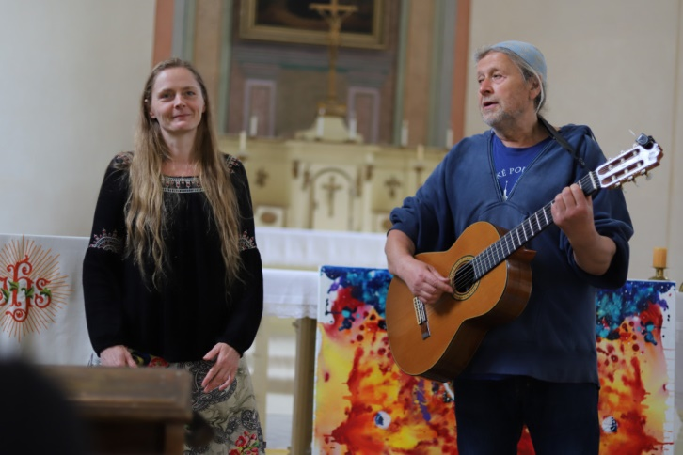
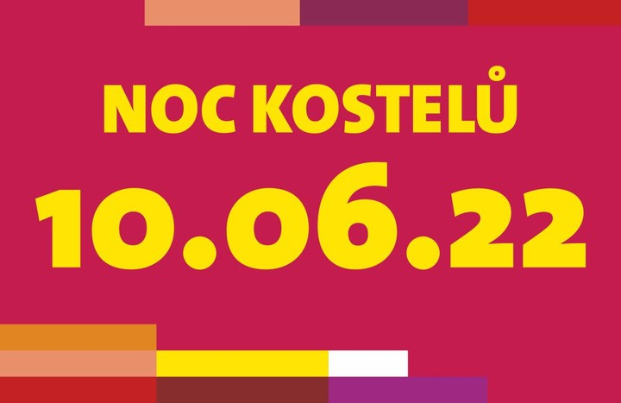

SPOLEK ZVOLSKÁ ČTYŘKA VÁS V RÁMCI NOCI KOSTELŮ SRDEČNĚ ZVE NA KONCERT, KTERÝ SE USKUTEČNÍ VE ZVOLI
V KOSTELE NEPOSKVRNĚNÉHO POČETÍ PANNY MARIE
10. 6. 2022 V 19 HODIN.
OLDŘICH JANOTA – KYTARA, ZPĚV
ROMANA JANOTOVÁ – HOUSLE, ZPĚV

